管理体系审核记录表
过程与活动、  抽样计划 | 涉及  条款 | 受审核部门：生产部 主管领导/陪同人员：吴玉华/胡慧华 | 判定
 |  | 审核员：李京田 审核时间：2021.8.28
涉及标准条款：
Q:5.3/6.1.2/6.2/7.1.3/7.1.4/7.1.5/7.1.6/8.1/8.5/8.6/8.7/10.2
ES:5.3/6.2/6.1.2/8.1/8.2

组织的岗位职责和权限 | QES5.3 | 本部门主要负责基础设施的维护保养工作；工作环境的管理；  产品实现的策划；增压设备（锅炉辅机辅件）的制造、不合格和纠正措施的控制、产品放行及相应环境和职业健康安全的运行控制。  与部门负责人沟通，了解本部门的职责权限，暂无变化。
目标及其实现的策划总要求 | QES6.2 | 提供《目标分解表》，主要目标有:  目标 完成情况  出厂合格率≥100% 100%  固废、噪声达标排放 达标  员工重大伤亡事故为0；职业病发病率为0 0  火灾事故为0； 0  提供2021.1-7月部门分解目标，目标均完成  针对以上重要环境因素、重大危险源，公司制定了相应的《管理方案》，内容涉及方法措施、执行部门、预算资金、启动/完成时间、完成情况等。如生产过程中针对焊接等工序的废气采取焊接烟尘，通过烟尘净化器处理后，无组织排放；固体废物：固体废弃物：办公用的废纸、墨盒、色带等，对无毒无害的废纸等，尽量做到双面使用后碎纸机处理，对废旧色带、墨盒、硒鼓等有毒有害废物，公司统一回收后，园区物业统一处理。  固废：边角料用布袋除尘器收集的粉尘统一外售  针对防止噪声伤害新购时选用噪声低的设备加强对生产设备维护保养，控制噪声在正常范围内，防止火灾配备有效的灭火器等消防设施，安全操作隐患检查每月至少1次、现场每天检查操作规范性，防止影响环境和造成职业健康安全隐患的操作等……  时间表：自管理体系运行以来持续进行，抽查2021年7月检查记录，基本已按管理方案要求实施。
基础设施 | Q7.1.3 | 提供了《设备台帐》  显示配置的设备有变位机、金属带锯床、台式钻床、铣床、电焊机、电脑等。  有设备维护保养要求，明确了维护保养产品、周期等。  提供了《设备维护保养计划》  查设备保养实施情况：每月进行保养，对设备清理、清洁、机件是否松脱等，查到2020年9月进行保养，保养人员：王兵 检查人员：吴玉华。  查设备维修记录： 时间：2021年6月10日  设备：剪板机  保养内容：除尘、注油、润滑。保养人：王兵 检查人：吴玉华  现场可见，工作设备良好，能满足目前工作需要。  特种设备：行车。见到行车保养记录  行车检验报告及等见附件
工作环境 | Q7.1.4 | -- 策划并制定了《工作环境和管理要求》，现场观察办公区域环境卫生管理，工作场所布局合理，温湿度适宜，照明良好，满足办公需求。  生产区域配置有灭火器，放置在规定的地方，办公场所卫生环境干净、光线充足合理。有“生产环境卫生管理制度”、“安全防火规定等规章制度”等规章制度。运行环境满足要求
运行的策划和控制 | Q8.1 | 1.产品实现流程：  接受客户意向订单―合同评审―签订合同―下达生产任务单（组织生产）―客户验收―交付  生产流程：  下料-剪切、折弯-气体保护焊接-激光焊-机加工（车、钻）-装配-成品-交付  其中特殊过程为：焊接过程  2.形成了质量目标和相关的产品特性要求：出厂合格率≥100%  固废、噪声达标排放  员工重大伤亡事故为0；职业病发病率为0  火灾事故为0；  根据客户和相关标准的要求进行生产的提供。  公司生产、检验相关标准：主要按顾客合同和要求、《生产工艺流程规范》、《产品检验控过程序》等指导产品生产和确定产品的接收；  《生产工艺流程规范》、《产品检验控过程序》等指导产品生产和确定产品的接收；  产品执行规范：  锅炉钢结构技术条件 NB/T50087-2013  TSG D0001-2009《压力管道安全技术监察规程-工业管道》  HG/T20592-20635-2009《钢制管法兰、垫片、紧固件》  SH/T3059-2012《石油化工管道设计器材选用规范》  《承压设备用碳素钢和合金钢锻件》NB/T47008-2010  GB50051-2013《烟囱设计规范》  SH/T3405-2017《石油化工钢管尺寸系列》  GB/T8163-2018《输送流体用无缝钢管》  电厂设备采购指南.第4-9部分:锅炉附件.吹灰机 EN 45510-4-9-1999  电厂设备采购指南.第4-8部分:锅炉附件.灰尘处理设备 EN 45510-4-8-1999  工业锅炉通用技术条件 JB/T10094-2002  锅炉钢结构技术条件 NB/T50087-2013  GB6077-1985 剪切机械安全操作规程  GB15578-2008 电阻焊机的安全要求  GB15579-2004 弧焊设备安全要求  GB4674-2009 磨削机械安全规程  3. 生产设备：变位机、带锯床、台式钻床、叉车、铣床、剪板机、电焊机等  特种设备：行车（提供有行车的备案证明及检验报告，见附件）  监测设备：钢直尺、钢卷尺、压力表  设备与监测设备基本满足公司生产的需求。  4.公司按照制定的《生产过程控过程序》、《产品检验控过程序》和《生产工艺管理制度》对产品的生产和检验过程实施了过程控制，详见8.2、8.3、8.4、8.5、8.6条款的记录。  制定的《生产过程控过程序》、《产品检验和试验控过程序》和《生产工艺规范》，相关记录有：采购产品检验记录、生产计划、过程检验记录、成品检验记录等。  ——制定的管理手册和程序文件中规定了发生变更时采取的控制过程和措施。  ——经识别，经识别本公司无外包过程。
生产提供的控制 | Q8.5.1 | 公司主要从事增压设备（锅炉辅机辅件）的制造。  现场所获得的产品信息为《生产计划单》、《过程检验记录》、《成品检验记录》等。  吴玉华部长介绍说，每月召开一次生产调度会进行生产工作管理协调。  通过原材料检验、过程检验、成品检验等过程对产品指标进行监控。  抽《生产任务通知单》：  客 户 名 称 北京华菲友联技贸发展有限公司  产品名称 烟囱 、烟风道  开工时间 2020.10.05  工期/天 46天  生产要求 按图加工  技术部意见 ：同意  销售部签字 张志华 生产部签字： 吴玉华  抽1. 高温热媒油循环泵撬生产过程控制  名称 无缝钢管 图号 GB/T8163-2008 件号 1-1 规格 DN250SCH30 材料 20 材料标记 数量 1件/台  序号 车间 工序名称 控制要点 操作者 日/月 检测结果 检验者 日/月 确认  1 库房 发料 管料应符合GB/T8163-2008标准检验、验收合格。 张元 2020.5.3 杨艳宁 2020.5.3  2 准备 号料 下料尺寸为DN250 SCH30 L=2350mm 李建勇 2020.5.3 合格 杨艳宁 2020.5.3  3 准备 切料 李建勇 2020.5.3 合格 杨艳宁 2020.5.3  4 准备 号线 按图纸，图号为DWG-P-101-S-01号线。 李建勇 2020.5.3 合格 杨艳宁 2020.5.3  5 质检 停点检查 按图纸，图号为DWG-P-101-S-01检查。 杨艳宁 2020.5.3 合格 杨艳宁 2020.5.3  6 准备 刨边坡口 坡口型式按焊接工艺卡执行。 李建勇 2020.5.3 合格 杨艳宁 2020.5.3  7 成品 组对 接管与本钢管组对、焊接。 萧剑 2020.5.3 合格 杨艳宁 2020.5.3  8 成品 焊接 按焊接工艺卡执行。 萧剑 2020.5.3 合格 杨艳宁 2020.5.3  9 外协 探伤 10%外协探伤。 王庆涛 2020.5.11 合格 杨艳宁 2020.5.11  10 质检 检查 外观尺寸及形状检查。 杨艳宁 2020.5.12 合格 杨艳宁 2020.5.12  提供过程记录：  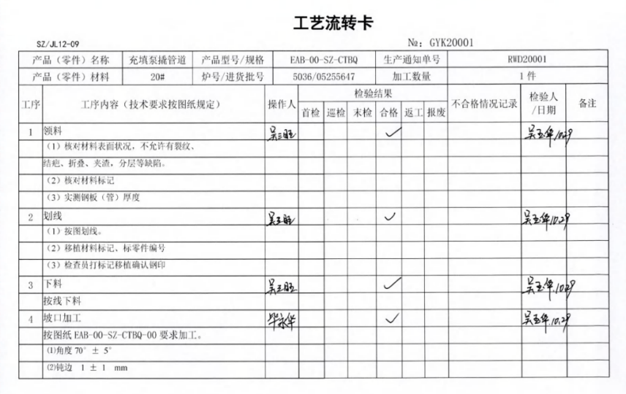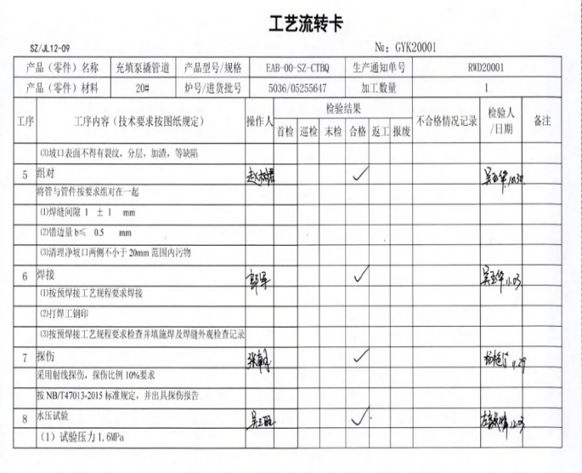  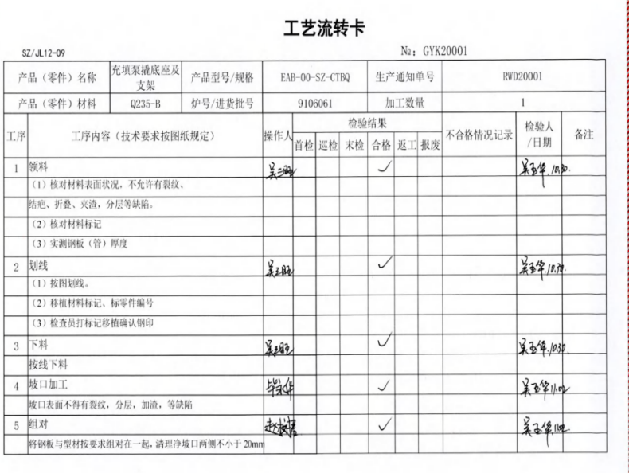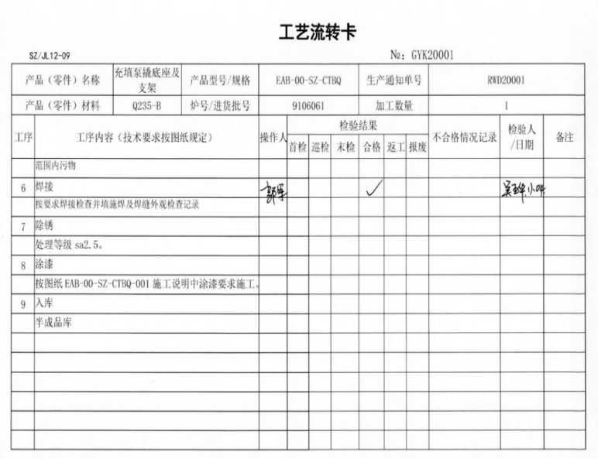  微信查看，目前在加工法兰，焊接在进行管道的焊接  法兰加工记录：  序号 工 序 工艺内容及技术要求 操作者 检验员 日期  1 发料 板材应符合GB24511-2009标准且检验合格，操作者：刘爱民 检验员 ：杨艳宁  且钢板经超声波探伤无分层缺陷。  2 号料 44×φ650 操作者：张力 检验员；杨艳宁  3 切料 操作者：张力 检验员；杨艳宁  4 调平 操作者：张力 检验员；杨艳宁  5 车 车外圆至φ650，法兰盖表面及密封面。 操作者：余海洋 检验员；杨艳宁  6 划线 划螺栓孔中心圆φ585及螺栓孔位置线 操作者：余海洋 检验员；杨艳宁  7 钻孔 钻螺栓孔20-φ30孔 操作者：余海洋 检验员；杨艳宁  焊接记录：  施 工 号 0205-505 产品名称 工 艺 编 号 H0214  件 号 封头拼缝 δ=12+3 设备类型 MZ-1-1000、AX-,ZX-型直流弧焊机 预 热 温 度 /  母 材 20g+316L 焊接位置 平 焊 层 间 温 度 复层≤60℃  PQR 号 HP0106A 无损捡测 100％ X-RT、面层100％PT 焊后热处理 /  焊工资格 M/D1/4-5复 合格等级 JB4730-94 Ⅲ级合格、Ⅰ级合格 产品规格型号  焊接工艺参数  焊接层次 方法 焊材牌号(mm) 焊接电流（Ａ） 焊接电压（Ｖ） 焊接速度  1～3 SAW H08A/HJ431 Φ4.0 500～550 30～32 28～32（m/h）  过渡层 SMAW E00-23-13-16 Φ3.2 120～130 24～30 1.6～2.2（mm/s）  面 层 SMAW E00-18-12Mo2-16 Φ4.0 140～150 24～30 2.0～2.5（mm/s）  点固焊 SMAW E4315 Φ3.2 120～130 24～26 1.3～1.4（mm/s）  焊 接 要 求 及 说 明  1.施焊前在不锈钢复合钢板坡口两侧各150mm内涂白垩粉防飞溅。  2.基层自动焊时，背面垫焊剂垫，碳弧气刨清根，打磨干净后焊满基层。  再焊过渡层，最后焊面层，过渡层施焊前及焊完后均须由检验人员认可后  方可焊面层。  3.自动焊基层时须特别注意不得将基层金属沉积在复层上。  4.复层焊接时采用小规范，多层多道不摆动焊,层间温度加以控制。  5.手工电弧焊时,严禁在容器表面上引弧,引弧应在坡口内进行。  6.过渡层焊缝应同时熔合基层焊缝、基层母材和复层母材。  焊接人员：邓青山 审批：吴玉华 2020.12.25  抽生产过程、焊接过程检验记录：  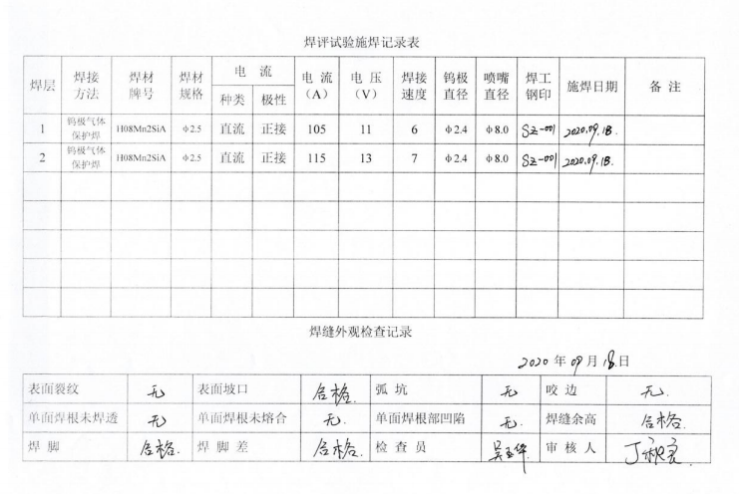  特殊过程确认记录表  过程名称 焊接 产品范围 所有产品  过程评审和  批准准则 过程确认应具备设备认可、人员资格认可、特定的方法和程序并具备过程有效的记录，并由确认负责人批准。  组织确认  单位 生产部 确认日期 2021年6月20日  特殊过程要求和简要说明：  焊接过程是一个特殊的过程，其焊接结果本公司除破坏性实验外无法进行监测，所以需进行过程确认。  本过程需要控制的参数有：  设备参数、人员的资质、记录、工艺文件  设备认可：  本公司采用铆接焊机进行该过程的生产活动，设备运行可靠，能满足要求。  人员资格：  本公司操作员均进行了相关的培训，可满足要求  工艺文件：  对于每个类型的产品，公司均制定了相应的工艺文件及检验要求，验收标准，可满足要求。  记录文件：  《生产日志》、《检验记录》、《焊接验收记录》  确认结论和意见：该过程可满足需求。  确认负责人：（签名） 吴玉华 日期：2021年6月20日  序号 姓 名 参 加 确 认 单 位 职称或职务  1 吴玉华 生产部 主管 吴玉华  2 胡慧华 综合部 主管 胡慧华  3 田雨东 管理层 管代 田雨东  4 党云鸽 质检部 经理 党云鸽  运行控制基本符合要求
标识和可追溯性 | Q8.5.2 | 生产部是标识和可追溯性的主管部门。  本公司生产技术的标识是图纸的版本状态、图纸的编号、审定、审核、校对等图纸上面的信息。  产品：以订单、生产批号为标识进行跟踪  原料进货分区域，有原材料仓库、成品区，按区域进行标识存放  可追溯性：当有追溯性要求时，通过生产订单、生产批号的标识来完成追溯  现场查看各种记录齐全，符合标准要求  未发现标识不当而造成混淆的情况。
顾客或外供方财产 | Q8.5.3 | 公司在生产服务过程中不涉及顾客提供的任何产品、知识产权。顾客的个人信息，公司将其作为商业秘密，做到不外泄，经询问，无顾客的个人信息丢失和泄漏情况发生  公司对顾客的私人信息或有关技术要求均通过专用硬盘区域和配置的专用档案柜予以保存，确保了顾客信息的丢失和泄漏。  目前公司无实物顾客或外部供方财产。
防护 | Q8.5.4 | 主要对产品板与板间加装包装膜、外用气泡树脂包裹以防划伤、磕碰、防潮、防湿防护，如需要时覆盖苫布等，固定地点存放，防火、防乱放等。
交付后活动 | Q8.5.5 | 产品交付时如客户在使用、服务过程中出现问题，先通过电话进行解决，如远程无法解决，派专人到客户现场实地解决；技术服务现场提出的问题一般24小时内现场解决。
变更控制 | Q8.5.6 | 对于生产过程的更改，公司规定通过《生产计划单》的形式重新下达。生产过程的更改指令，若涉及到交付时间更改，均应有对应的合同更改评审记录，本部门再次通过《生产计划单》下达。更改的生产指令由本部门负责人签发。  目前无生产过程的更改。
环境因素  危险源 | ES6.1.2 | 编制了《环境因素识别与评价控过程序》，采用是非判断法，规定重大环境因素评定。  提供《环境因素识别评价表》对生产和办公活动生命周期全过程分别进行排查，考虑了大气污染、噪声污染、土壤污染、水污染、废弃物污染、能源和资源消耗、火灾等方面；从过去、现在、将来三种时态；正常、异常和紧急三种。  生产过程中的环境因素，除了本身在生产过程中的环境因素外，公司也识别了能够施加影响的供方和客户的环境因素。另外，在采购产品的运输、使用、寿命结束后处理和最终处置相关的潜在重大环境影响。本部门识别的各区域环境因素有：废气粉尘、废水排放、噪声排放、固体废弃物排放、潜在火灾、水电能源消耗等。重要环境因素经按影响程度识别有：火灾、废气、噪声  环境因素识别经核实，基本齐全。  编制了《危险源辨识和风险评价程序》，采用危险源级别判定标准，规定不可接受风险判定。  提供《危险源辨识和风险评价表》对生产生产各过程和办公活动分别进行辨识，考虑了触电、职业病伤害、意外伤害、火灾等方面；从过去、现在、将来三种时态；正常、异常和紧急三种状态识别危险源。  本部门识别的各区域危险源有：触电、意外伤害、职业病、火灾、机械伤害等。不可接受风险识别有：火灾、意外伤害、职业病、触电。  危险源识别经核实，基本齐全。
运行控制 | E8.1  S8.1 | 编制与环境、职业健康安全管理体系运行控制有关的文件有《环境运行控过程序》、《职业健康安全运行控过程序》、《相关方管理程序》等。  废水管控：主要为生活污水，办公和清洗产生的污水，集中城市管网，日常清洁用水直接排放城市管网  废气管控：主要是焊接产生的烟尘，通过烟尘净化装置，净化后自由排放。  噪声管控：生产过程加工和辅助设备选用了低噪声的设备和工具，做好基础减震，在厂房内生产隔声，同时加强设备的检查和维保，确保机械设备在正常工况下运行。  固废管控：生产过程中主要为切边角余料、木屑、包装材料等。生产部将以上固废放置固定位置，积攒一定量后出售有废品回收单位再利用；  危废： 公司无生产危废。对废旧色带、墨盒、硒鼓等有毒有害废物，公司统一回收后，园区物业统一处理。  资、能源管控：生产过程注意节水、节电、节油，人走关闭开关，现场未发现有漏水和浪费电能的现象。  产品周期的环境管控：  公司从采用产品时已考虑了产品的环保性（包括其包装），生产过程中，严格按照环保等管理制度实施，控制好辅助材料的计量，避免浪费。  潜在火灾管控  公司生产场配有消防栓、不同规格灭火器。每年度检查消防器材有效性。  职业健康安全管控：  公司给员工发放工作服、口罩等劳保用品  给员工体检，见体检报告，附件  为主要长期员工上社保，见设保缴费记录，见附件  按有关程序和要求通报供方和顾客，采用〈告知函〉方式通报。查到相关方告知书。  现场运行控制基本有效。
应急准备和相应 | ES8.2 | 参加综合部组织的应急培训和演练，详见审核综合部该条款记录。
监视和测量资源 | Q7.1.5 | 公司在《监视和测量设备管理程序》中进行了明确的规定，对检定的结果进行记录。  公司提供《监视和测量设备台帐》，主要有压力表、电焊机、钢卷尺设备，检定/校准周期为1年。  提供以上监测设备检定合格的证据压力表、电焊机、钢卷尺，详请见附件。  公司监视测量人员设备的保养，按说明书的要求使用人员自行负责。  现场查看监视测量设备使用、调整、搬运和储存均符合要求，查看钢直尺无损坏，外观完好。  目前无计算机软件作为监视测量设备。  目前公司无封存和报废监视测量设备。
产品和服务的放行 | Q8.6 | 请见审核质检部该条款记录。
不合格品输出控制 | Q8.7 | 公司在《不合格品控过程序》中，对不合格品的处置方式、处置的职责和权限、不合格的评审方式、让步接受的办法及责任部门等均作了规定，抽查：  采购产品不合格品处置：一般作退货或调换处理，目前无。  生产过程不合格品处置：一般返工处理，目前无。  产品不合格品处置：一般返工处理，目前无。
不合格和纠正措施 | QES10.2 | 手册中规定了采取纠正措施的时机、对不合格或潜在不合格的原因进行分析、采取相应的对策措施等，所制定的纠正措施、预防措施程序中规定的要求满足标准要求。负责人介绍公司在运行过程中对质量、环境、职业健康安全管理体系发现的不合格都会采取纠正、纠正措施以防止不合格或不符合再次发生，同时也会举一反三，采取预防措施以防止发生不合格或不符合。 公司内审时发现的1项不符合项进行了原因分析、纠正措施和验证，详见审核9.2条款记录。  公司对纠正及预防措施的管理基本符合要求。
说明：不符合标注N

